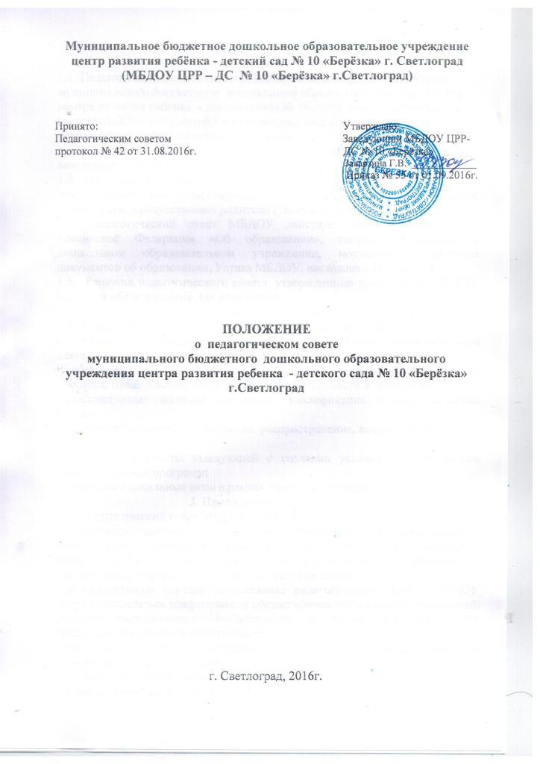

1.Общие положения
1.1. Педагогический совет является коллегиальным органом управления муниципального бюджетного дошкольного образовательного учреждения центра развития ребенка - детского сада № 10 «Берёзка» г.Светлоград (далее МБДОУ) для рассмотрения основных вопросов организации и осуществления образовательного процесса.
1.2.В состав педагогического совета входят: заведующий МБДОУ, зам. заведующего по ВМР, педагоги, воспитатели.
1.3. На Педагогическом совете с правом совещательного голоса могут присутствовать все педагогические и медицинские работники МБДОУ. Имеют право присутствовать родители (законные представители).
1.4. Педагогический совет МБДОУ действует на основании Закона Российской Федерации «Об образовании», типового положения о дошкольном образовательном учреждении, нормативных правовых документов об образовании, Устава МБДОУ, настоящего Положения.
1.5. Решения педагогического совета, утвержденные приказом по МБДОУ, являются обязательными для исполнения.
2.Содержание работы
2.1.Педагогический совет осуществляет следующие функции:
- определяет основные направления воспитательно-образовательной деятельности Учреждения;
- обсуждает вопросы содержания, форм и методов образовательного процесса, планирование образовательной деятельности Учреждения;
- рассматривает вопросы повышения квалификации и переподготовки кадров;
- организует выявление, обобщение, распространение, внедрение передового опыта;
- заслушивает отчеты заведующей о создании условий для реализации образовательных программ;
- утверждает локальные акты в рамках своей компетенции.
3. Права и ответственность
3.1. Педагогический совет МБДОУ имеет право:
- создавать временные творческие объединения с приглашением специалистов различного профиля, консультантов для выработки рекомендаций с последующим рассмотрением их на педагогическом совете;
- принимать, утверждать положения (локальные акты);
- в необходимых случаях на заседание педагогического совета МБДОУ могут приглашаться представители общественных организаций, учреждений, родители воспитанников. Необходимость их приглашения определяется председателем педагогического совета.
Лица, приглашенные на заседание педагогического совета, пользуются правом совещательного голоса.
3.2. Педагогический совет несет ответственность:
- за выполнение плана работы;
- соответствие принятых решений законодательству Российской Федерации об образовании, о защите прав детей;
- утверждение образовательных программ, имеющих положительное экспертное заключение;
- принятие конкретных решений по каждому рассматриваемому вопросу с указанием ответственных лиц и сроков исполнения решений.
4. Организация деятельности
4.1 Педагогический совет МБДОУ избирает из своего состава председателя и секретаря совета. Секретарь работает на общественных началах.
4.2. Педагогический совет решает вопросы своей деятельности на заседаниях. Заседание Совета проводятся не реже 1 раза в 2 месяца.
4.3. Педагогический совет работает по плану, являющемуся составной частью плана работы МБДОУ.
4.4. Заседания Педагогического совета правомочны, если на них присутствовало не менее половины его состава. Решения Совета считается принятыми, если за них проголосовало более половины присутствующих.
4.5. Организацию выполнения решений педагогического совета осуществляет заведующий МБДОУ и ответственные лица, указанные в решении.
Результаты этой работы сообщаются членам Педагогического совета на последующих его заседаниях.
4.6. Заведующий МБДОУ в случае несогласия с решением педагогического совета приостанавливает выполнение решения, извещает об этом учредителей учреждения, которые в трехдневный срок при участии заинтересованных сторон обязаны рассмотреть такое заявление, ознакомятся с мотивированным мнением педагогического совета педагогов и вынести окончательно решение по спорному вопросу.
5.Документация
5.1. Заседания Педагогического совета МБДОУ оформляются протокольно. В книге протоколов фиксируется ход обсуждения вопросов, выносимых на педагогический совет, предложения и замечания членов педсовета.
Протоколы подписываются председателем и секретарем совета.
5.2. Нумерация протоколов ведется от начала учебного года.
5.3. Книга протоколов Педагогических советов МБДОУ входит в номенклатуру дел, храниться постоянно прошнуровывается, скрепляется подписью руководителя и печатью и передается по акту.

